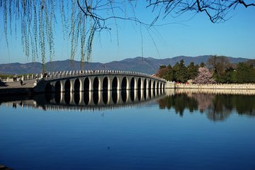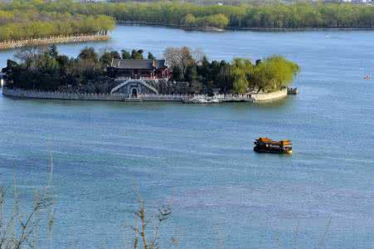

2007年5月8日，颐和园经国家旅游局正式批准为国家5A级旅游景区。 2009年，颐和园入选中国世界纪录协会中国现存最大的皇家园林

[咸丰](http://baike.baidu.com/item/%E5%92%B8%E4%B8%B0)十年，清漪园被[英法联军](http://baike.baidu.com/item/%E8%8B%B1%E6%B3%95%E8%81%94%E5%86%9B)焚毁。[光绪](http://baike.baidu.com/item/%E5%85%89%E7%BB%AA)十四年重建，改称颐和园，作消夏游乐地。光绪二十六年，颐和园又遭“八国联军”的破坏，珍宝被劫掠一空。

颐和园，中国[清朝](http://baike.baidu.com/item/%E6%B8%85%E6%9C%9D/175141)时期[皇家园林](http://baike.baidu.com/item/%E7%9A%87%E5%AE%B6%E5%9B%AD%E6%9E%97)，前身为[清漪园](http://baike.baidu.com/item/%E6%B8%85%E6%BC%AA%E5%9B%AD)，坐落在北京西郊，距城区十五公里，占地约二百九十公顷，与[圆明园](http://baike.baidu.com/item/%E5%9C%86%E6%98%8E%E5%9B%AD/9328)毗邻。它是以[昆明湖](http://baike.baidu.com/item/%E6%98%86%E6%98%8E%E6%B9%96)、[万寿山](http://baike.baidu.com/item/%E4%B8%87%E5%AF%BF%E5%B1%B1)为基址，以杭州[西湖](http://baike.baidu.com/item/%E8%A5%BF%E6%B9%96)为蓝本。

1961年3月4日，颐和园被公布为第一批[全国重点文物保护单位](http://baike.baidu.com/item/%E5%85%A8%E5%9B%BD%E9%87%8D%E7%82%B9%E6%96%87%E7%89%A9%E4%BF%9D%E6%8A%A4%E5%8D%95%E4%BD%8D)，与同时公布的[承德避暑山庄](http://baike.baidu.com/item/%E6%89%BF%E5%BE%B7%E9%81%BF%E6%9A%91%E5%B1%B1%E5%BA%84)、[拙政园](http://baike.baidu.com/item/%E6%8B%99%E6%94%BF%E5%9B%AD)、[留园](http://baike.baidu.com/item/%E7%95%99%E5%9B%AD)并称为[中国四大名园](http://baike.baidu.com/item/%E4%B8%AD%E5%9B%BD%E5%9B%9B%E5%A4%A7%E5%90%8D%E5%9B%AD)，1998年11月被列入《[世界遗产名录](http://baike.baidu.com/item/%E4%B8%96%E7%95%8C%E9%81%97%E4%BA%A7%E5%90%8D%E5%BD%95)》

